Java Web开发

实验七
作业报告

学院 | 计算机
所在系班级 | 2017软件工程系10班
学号姓名 | 04172212 余烁浩
指导教师 | 郭晓燕
完成时间 | 2019年3月21号
实验目标：
熟练掌握JavaBean的编程；
学习在JSP中如何使用JavaBean。
第一次实验内容：
1、页面输入收入，得到相应的缴纳税收
要求：Jsp提交收入，显示结果（可一个页面也可两个页面）。编写一个JavaBean计算税收，并在JSP页面输出结果
计算方法：全月应纳税所得额＝月收入－1600元
级数 全月应纳税所得额 税率% 速算扣除法(元) 1 dr <=500 5 0
2 500 <dr<=3000 10 25
3 3000 < dr <=5000 15 125
4 5000 < dr <=20000 20 375
5 20,000 < dr <=40000 25 1375
6 40,000 < dr <=60,000 30 3375
7 60,000 < dr <=80,000 35 6375 8 80,000 < dr <=100,000 40 10375 9 dr >100,000元 45 15375
如：月收入3000，则（3000-1600）*10%-25=115，因为3000-1600大于500小于2000，所以按10%计算后再扣除速算的部分。

分析与设计

关键源码（部分）
- 第一题
Input.jsp
<form action="output.jsp">

<p>计算应缴纳税收</p><br>
请输入您的收入:<input name="income"><br>
<input type="submit" value="查询">
</form>

output.jsp
<body>
<jsp:useBean id="cal" class="bean.Tax" scope="request">

<jsp:setProperty name="cal" property="*"/>

</jsp:useBean>

应缴纳<%=cal.getTax() %>
</body>
Bean.Tax.java
package bean;

public class Tax {
private double income;
private double tax;

public double getIncome() {
return income;
}
public void setIncome(double income) {
this.income = income;
}
public double getTax() {
double result = 0;
double dr = income - 1600;
if(dr<=500 && dr>0){
result = (double)dr * 0.05;
}
if(dr<=500){
result = (double)dr * 0.05;
}
if(dr>500 && dr<=3000){
result = (double)(dr * 0.1 - 25);
}
if(dr>3000 && dr<=5000){
result = (double)(dr * 0.15 - 125);

}
if(dr>5000 && dr<=20000){
result = (double)(dr * 0.2 - 375);

}

if(dr>20000 && dr<=40000){
result = (double)(dr * 0.25 - 1375);

}

if(dr>40000 && dr<=60000){
result = (double)(dr * 0.3 - 3375);

}

if(dr>60000 && dr<=80000){
result = (double)(dr * 0.35 - 6375);

}

if(dr>80000 && dr<=100000){
result = (double)(dr * 0.4 - 10375);

}

if(dr>100000){
result = (double)(dr * 0.45 - 15375);

}

return result;

}
public void setTax(double tax) {
this.tax = tax;
}

}

运行效果图
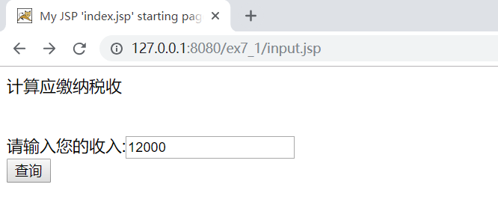
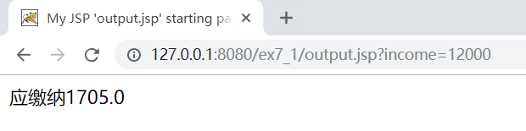

收获与问题

